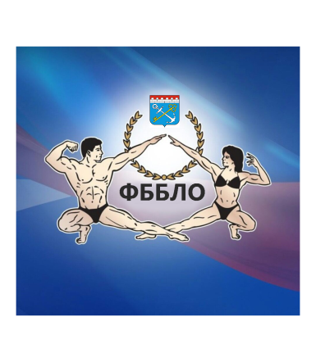 |  | «Утверждаю»  Президент Федерации бодибилдинга Ленинградской области(РОФСО «ФБ ЛО»)  __________________ Васин А.А.  «____»__________ 2021г.

ПОЛОЖЕНИЕ

КубокЛенинградской областипо бодибилдингу
28марта 2021г.
г. Гатчина
- Цели и задачи
Основными целями проведения соревнований являются популяризация и развитие бодибилдинга в г.Гатчина и Ленинградской области, пропаганда здорового образа жизни.
Для наиболее эффективного достижения цели обозначены следующие задачи: мотивация и поддержка действующих и настоящих спортсменов, повышение их квалификации и продолжения спортивной карьеры, привлечение молодежи и других групп населения к активному образу жизни.
- Сроки, место и порядок проведения
Соревнования проводятся 28 марта 2021 года в кинотеатре «Победа», находящегося по адресу: Ленинградская область, г. Гатчина, проспект 25 Октября, дом 5.

27.03.2021 г. (суббота)
13⁰⁰ – 18⁰⁰ – Мандатная комиссия - регистрация участников соревнования(взвешивание, измерение роста и оплата взносов), по адресу: Санкт-Петербург, пр. Народного ополчения, д. 24 (стадион «Шторм», м. «Ленинский проспект»).
28.03.2021 г. (воскресенье)
9⁰⁰–9⁴⁵– Дополнительная регистрация участников соревнования (взвешивание, измерение роста и оплата взносов) ТОЛЬКО для иногородних.
9⁴⁵–10⁰⁰– Совещание представителей команд, оргкомитета и судейской коллегии
10⁰⁰– Торжественное открытие, вручение дипломов партнерам и спонсорам
10³⁰ – Начало соревнований

Порядок выхода номинаций и категорий СТРОГО по графику, который будет утвержден на мандатной комиссии.

– Девочки фитнес (7 - 12 лет) I раунд;
– Девочки фитнес (13- 15 лет) I раунд;
–Фитнес-бикини – «дебют» (абс. категория);
– Пляжный бодибилдинг– «дебют» (абс. категория);
– Девочки фитнес (7 - 12 лет) IIраунд;
– Девочки фитнес (13- 15 лет) IIраунд;
–Фитнес-бикини – «дебют» - награждение;
– Пляжный бодибилдинг– «дебют» - награждение;
– Награждение девочки фитнес (7-12 лет) и (13-15 лет);
– Фитнес-бикини – юниорки (абс. категория);
– Классический бодибилдинг – мужчины (до 175см и свыше 175см);
–Фитнес-бикини – юниорки - награждение;
– Фитнес-бикини – мастера (35-39 лет и свыше 40 лет);
–Велнес-фитнес (абс. категория);
–Классический бодибилдинг – мужчины- награждение и абс. первенство;
–Фитнес-бикини – мастера награждение и абс. первенство;
–Награждение Велнес-фитнес;
–Бодифитнес – женщины (абс. категория)
– Фит-модель – женщины (до 166см, +166 см) 1 раунд
– Награждение Бодифитнес – женщины
– Пляжный бодибилдинг– мужчины (до 178см и свыше 178см)
– Атлетик - Классик Физик – мужчины (абс. категория)
– Пляжный бодибилдинг – мужчины награждение и абс. первенство;
– Фит-модель – женщины (до 166см, +166 см) 2 раунд;
– Классик Физик – мужчины - награждение;
– Фит-модель – женщины награждение и абс. первенство;
– Бодибилдинг мужчины (до 80кг, до 90кг, + 90кг);
– Фитнес-бикини – женщины (до 160см, до 164см, до 169см, +169см);
– Бодибилдинг мужчины награждение до 80кг, до 90кг, + 90кги абс. первенство;
– Фитнес-бикини – женщины награждение до 160см, до 164см, до 169см, +169см и абс. первенство.
3. Руководство соревнованиями
Общее руководство подготовкой к соревнованиям осуществляет Региональная общественная физкультурно-спортивная организация «Федерация бодибилдинга Ленинградской области» (далее РОФСО «ФБ ЛО»). Непосредственное руководство соревнованиями возлагается на ГЛАВНУЮ судейскую коллегию.
Главный судья - судья ВК Васин А.А.
Главный секретарь - судья ВК Михайлова Н.В.
Судья-комментатор - судья МК Корнюхин Д.К.

4. Участники соревнований
К соревнованиям допускаются спортсмены: юниоры и юниорки до 23 лет, взрослые – старше 23 лет, мастера (женщины) – старше 35 лет. Возраст определяется по году рождения.
Соревнования в Атлетик (классик-физик) МУЖЧИНЫ, фитнес-бикини – «дебют», пляжный бодибилдинг – «дебют», в бодифитнес ЖЕНЩИНЫ – все соревнуютсяв абсолютной категории.
В классическом бодибилдинге МУЖЧИНЫ соревнуются в категориях: 175см, свыше 175 см и в абсолютном первенстве.
В бодибилдинге МУЖЧИНЫ соревнуются в категориях: до 80кг, до 90кг, + 90кг и в абсолютном первенстве.
В фитнес-бикини ЮНИОРКИ соревнуются в абсолютной категории.
В фитнес-бикини женщины соревнуются в категориях: до 160см, до 164см, до 169см, +169см и в абсолютном первенстве.
В пляжном бодибилдинге МУЖЧИНЫ соревнуются в категориях: до178см, свыше 178см и в абсолютном первенстве.
Ввелнес-фитнес – ЖЕНЩИНЫ соревнуются в категориях: в абсолютном первенстве.
ВНИМАНИЕ! Количество категорий может быть пересмотрено судейской коллегией в зависимости от количества заявленных участников, если менее шести человек в категории, то категории будут объединены. Возможно участие в нескольких номинациях с дополнительным стартовым взносом 1000 руб. Окончательное формирование категорий будет произведено после обработки всех предварительных заявок.
5. Заявки на участие
Для всех участников обязательна процедура заполнения предварительной электронной заявки. Предварительные заявки на участие в соревновании присылаются на электронную почту fbblo@yandex.ru до 25 марта 2021г. В заявке должны быть указаны ФИО, дата рождения, регион, рост/вес и категория/номинация, в которой планируется выступление.
Для участия в соревнованиях спортсменам необходимо присутствовать на регистрации (мандатной комиссии) лично. На регистрацию участники соревнований допускаются при наличии паспорта, а также медицинской справки для выступающих в личном зачете или командной/региональной заявки с визой врача, подписью и печатью региональной федерации (ОБЯЗАТЕЛЬНОЕ УСЛОВИЕ, иначе допуска к соревнованиям НЕ БУДЕТ).
п/п | Ф.И.О  (полностью) | Дата рождения  (полностью) | Разряд, звание | Номинация/Категория  (вес, рост)  (полностью) | Мед.допуск
1.
2.
Для участников категорий, предусматривающих произвольную программу необходимо наличие качественной фонограммы выступления на ФЛЭШ-НОСИТЕЛЕ, которую сдают на мандатной комиссии.
Судьям необходимо предоставить судейскую книжку, иметь единую форму одежды, соответствующую правилам IFBB.
К участию в соревнованиях допускаются команды, члены атлетических клубов и спортсмены, занимающиеся самостоятельно. Каждый участник соревнований старше 18 лет (спортсмен, представитель, тренер) на взвешивании делает стартовый взнос 2500 руб.
Иногородние спортсмены должны быть действующими спортсменами ФББР и иметь заявку от своей региональной федерации.
Правила ФББР по поводу участия в соревнованиях альтернативных организаций: http://fbbr.org/2018/1615. Соревнования, которые проходят под эгидой ФББР, включены в календарный план соревнований ФББР, см. www.fbbr.org, раздел Календарь соревнований. Справки по телефону: +7 (953) 149-98-09 или по e-mail: info@fbbr.org

Выдача «Аккредитации» представителям команд для прохода за кулисы места проведения соревнований осуществляется на основании поданных командных заявок следующим образом:
- до 5 (пяти) спортсменов – 1 «VIP-браслет»
- до 10 (десяти) спортсменов – 2 «VIP-браслета»
- до 20 (двадцати) спортсменов – 3 «VIP-браслета»
- свыше 20 (двадцати) спортсменов – 4 «VIP-браслета»

Каждому участнику будет выдан браслет и бейдж, который является пропуском на место проведения соревнования.

На соревнованиях будет работать профессиональная команда по нанесению грима «JаnTanа» в специальных кабинках партнерами мероприятия. Стоимость - 4 000 рублей. При использования запрещенного грима спортсмен будет снят с соревнований. Запись на грим по телефону: +7(921)959-09-85 – Виталий.
6. Порядок определения победителей и награждение
Победители в соревнованиях определяются, согласно правилам IFBB, по наименьшей итоговой сумме мест, набранной в I и II раундах. При равной итоговой сумме мест преимущество получает спортсмен, имеющий лучшие оценки в раунде «Тело» (I раунд).
Участники, занявшие 1, 2, 3 места награждаются дипломами, медалями и кубками.

7. Условия финансирования
Финансовое обеспечение проведения соревнований осуществляется за счет средств РОФСО «ФБ ЛО».
Средства, вырученные от стартовых взносов и продажи билетов, расходуются на следующие цели: аренда места соревнований, наградная атрибутика, организационные расходы.
Получить дополнительную информацию, а также вопросы спонсорства и сотрудничества просим обращаться к контактным лицам:
Президент федерации – Васин Александр Александрович
Контакты +7-921-400-47-37, vasinfbblo@yandex.ru

Секретарь федерации – Кутисова Евгения Вячеславовна
Контакты +7- 911-185- 63- 65,fbblo@yandex.ru

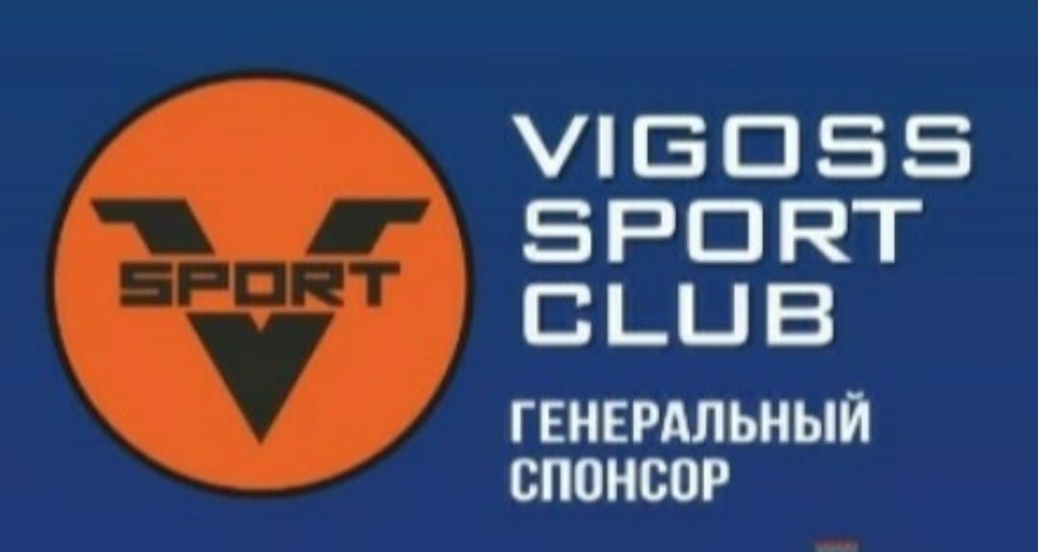

НАСТОЯЩЕЕ ПОЛОЖЕНИЕ ЯВЛЯЕТСЯ ОФИЦИАЛЬНЫМ ВЫЗОВОМ
НА СОРЕВНОВАНИЯ

